1. Junginio, kurio formulė (6)
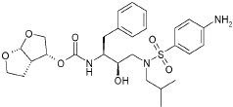
jo prijungimo druskų, polimorfinių ir/arba pseudopolimorfinių formų gamybos būdas, b e s i s k i r i a n t i s tuo, kad minėtas būdas apima tokias stadijas:
(i) izobutilamino grupę įterpia į junginį formulės (1’):
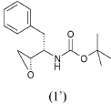
siekiant gauti junginį formulės (2’):
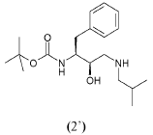
(ii) p-nitrofenilsulfonilo grupę įterpia į junginį formulės (2’), siekiant gauti junginį formulės (3’):
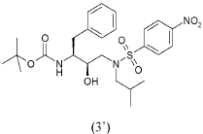
(iii) redukuoja junginio formulės (3’) nitro grupę, siekiant gauti junginį formulės (4’):
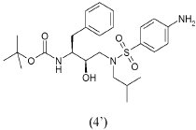
(iv) pašalina junginio formulės (4’) apsaugančias grupes, siekiant gauti junginį formulės (5):
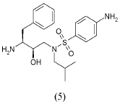
junginį formulės (5) kopuliuojant su (3R,3aS,6aR)-heksahidrofuro[2,3-b]furan-3-ilo dariniu, gautu aktyvinant (3R,3aS,6aR)-heksahidrofuro[2,3-b]furan-3-olį arba jo pirmtakus karbamoilinant su kopuliavimo agentu, siekiant gauti junginį formulės (6),
kur minėtas (3R,3aS,6aR)-heksahidrofuro[2,3-b]furan-3-olio pirmtakas apima junginius, kur alkoholio funkcijos deguonis apsaugota O-apsaugančiomis grupėmis, pasirinktomis iš t-butilo eterio, acetatų, benzilo grupių, benzilo eterių, alilų, sililo apsaugančių grupių, alkoksialkilo grupių, tetrahidropiranilo.

2. Būdas pagal 1 punktą, kur stadija (i) vykdo toluene.

3. Būdas pagal bet kurį vieną iš 1-2 punktų, kur stadiją (ii) vykdo toluene, etilacetate, metileno chloride, dichlormetane arba tetrahidrofurane.

4. Būdas pagal bet kurį vieną iš 1-3 punktų kur stadiją (iii) vykdo esant iki 10 mol % pirminio arba antrinio amino su paladžiu ant anglies, vandenilio atmosferoje.

5. Būdas pagal bet kurį vieną iš 1-4 punktų, kur stadiją (iv) vykdo rūgštinėmis arba bazinėmis sąlygomis.

6. Būdas pagal bet kurį vieną iš 1-5 punktų, kur junginį formulės (5) kristalizuoja, ištirpinant tirpiklio sistemoje, reguliuojant pH iki didesnės nei 9 reikšmės ir palaikant junginio formulės (5) koncentraciją tirpale tarp 4 % ir 15 % (masė/masėje).

7. Būdas pagal bet kurį vieną iš 1-6 punktų, kur junginį formulės (5) kristalizuoja temperatūroje tarp 0 ºC ir 10 ºC.

8. Būdas pagal bet kurį vieną iš 6-7 punktų, kur kristalizacijos metu įdeda junginio formulės (5) kristalų užuomazgas.

9. Būdas pagal bet kurį vieną iš 6-8 punktų, kur tirpiklio sistema apima vieną arba kelis su vandeniu susimaišančius tirpiklius ir vandenį.

10. Būdas pagal bet kurį vieną iš 6-8 punktų, kur tirpiklio sistema apima vieną arba kelis su vandeniu nesusimaišančius tirpiklius ir vandenį.

11. Būdas pagal 9 punktą, kur tirpiklio sistema yra metanolis, izopropanolis ir vanduo santykiu 1:6,5:8 atitinkamai.

12. Būdas pagal bet kurį vieną iš 1-11 punktų, kur (3R,3aS,6aR)-heksahidrofuro[2,3-b]furan-3-olį arba jo pirmtaką veikia bis-(4-nitrofenil)karbonatu prieš kopuliuojant su junginiu formulės (5).

13. Būdas pagal bet kurį vieną iš 1-11 punktų, kur (3R,3aS,6aR)-heksahidrofuro[2,3-b]furan-3-olį arba jo pirmtaką veikia disukcinimidilo karbonatu prieš kopuliuojant su junginiu formulės (5).

14. Būdas pagal 12 arba 13 punktą, kur (3R,3aS,6aR)-heksahidrofuro[2,3-b]furan-3-olio arba jo pirmtako ir karboksirūgšties darinio reakciją aktyvina baze.

